TSM小组一周进度：

1. 熟悉开发环境。
2. 针对中国象棋的服务端搭建完成，客户端已经可以注册调试，程序本身正在调试。

运行情况：客户端——————————————————服务端

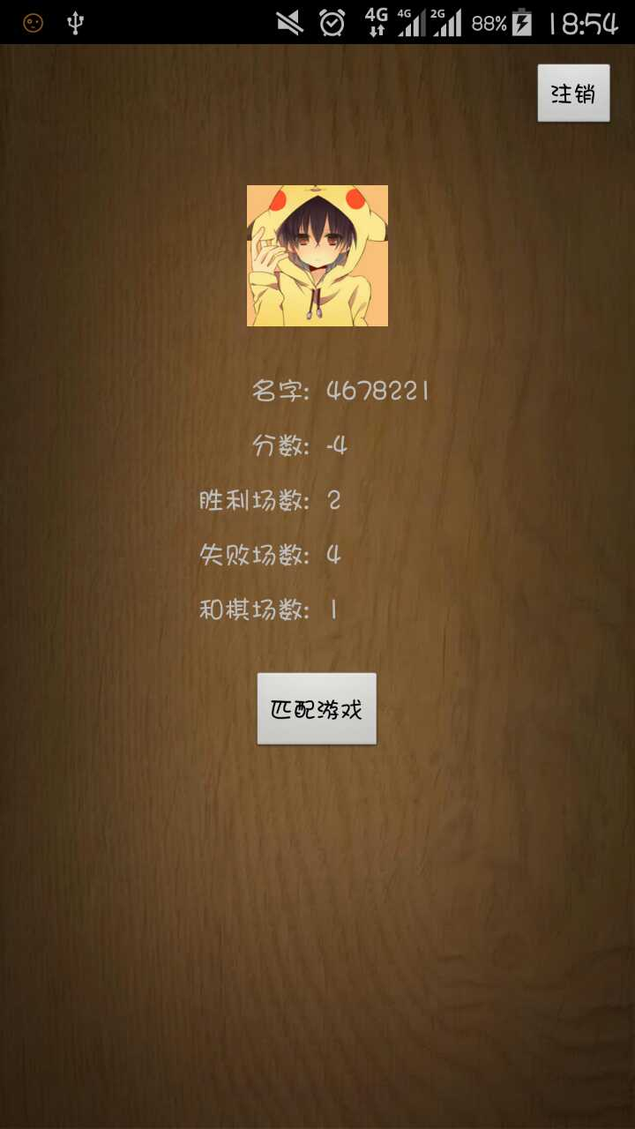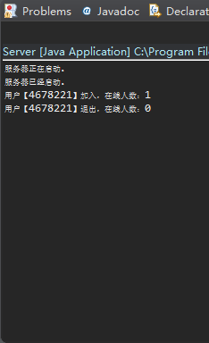

近期任务：

1.熟悉eclipse，在www.javaapk.com里找一个自己喜欢的源码导入并成功运行，我希望大家在明晚前完成这项工作，明晚我们将在github上上传本周进度。

2.去接触一款卡牌游戏，安卓版的。

（有时间考虑）3.每个人搜集两款卡牌背景图（卡片的正反两面都要有），一款男生风格一款女生风格。如果让你去做卡牌的图片，想好用什么工具。

每个人就以上三点写一份报告，在下周三我们开例会之前完成，包括对eclipse的心得，对卡牌游戏的一些想法都可以简单写一下。